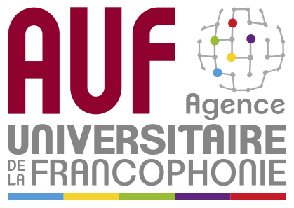 |  | 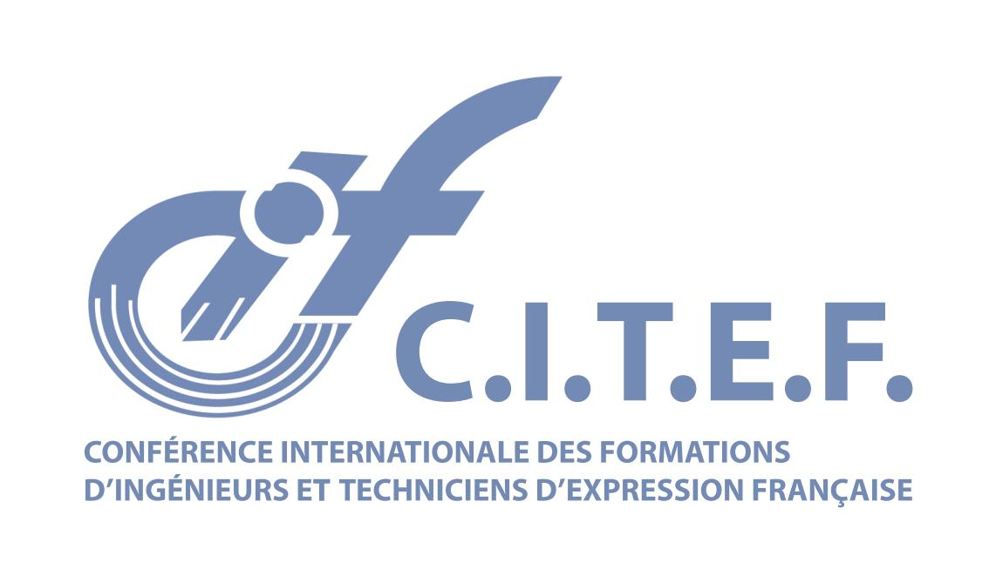

Séminaire d’étude :

L’eau, l’énergie et l’électrification dans les pays en développement
Modalités Hybrides
CLICHY les 9 et 10 novembre 2021
Assemblée des directeurs d’IUT

Programme prévisionnel

Conférence Internationale des Formations d’Ingénieurs et de Techniciens d’Expression Française
Président : Dominique GENTILE, Professeur émérite, Université Versailles Saint-Quentin-en-Yvelines
d.gentile1804@orange.fr
L’eau, l’énergie et l’électrification dans les pays en développement
Ou, comment contribuer au renforcement des compétences notamment des ingénieurs et des techniciens dans ces domaines ?

Le séminaire est organisé par la Conférence Internationale des Formations d’Ingénieurs et de Techniciens d’Expression Française (CITEF), réseau institutionnel « Sciences de l’Ingénieur » de l’Agence Universitaire de la Francophonie (AUF), en association avec l’Institut Universitaire de technologie (IUT) de l’université Le Havre Normandie.

Selon la banque mondiale, plus d’un milliard de personnes, essentiellement en Afrique subsaharienne et en Asie du Sud, n’ont pas accès à l’électricité. C’est là un obstacle fondamental au progrès pour une proportion non négligeable de la population mondiale, avec des conséquences tangibles sur un large éventail d’indicateurs du développement, notamment la santé, l’éducation, la sécurité alimentaire, l’égalité entre hommes et femmes, les moyens de subsistance et la réduction de la pauvreté.
Les personnes qui ne bénéficient toujours pas de ce service habitent dans des zones reculées et/ou sont pauvres. Dans les zones urbaines, ce sont les populations pauvres qui ne sont toujours pas desservies. Le coût d’extension du réseau peut être prohibitif pour les ménages installés dans des zones reculées, où même les systèmes hors réseau peuvent se révéler difficiles à envisager sur le plan financier, toujours selon la banque Mondiale
Les principaux obstacles à l’extension du réseau électrique résident dans l’insuffisance des capacités de production, la mauvaise qualité de l’infrastructure de transport et de distribution, le coût de la fourniture dans les zones reculées ou, tout simplement, le prix de l’électricité.

Concernant l’électrification hors réseau, et notamment les mini-réseaux, les principaux problèmes tiennent à la qualité des politiques publiques, à la pertinence de la réglementation, au manque de planification et d’appui institutionnel, à des financements insuffisants pour les entreprises opérant sur ce segment et au coût pour les ménages les plus pauvres.
A cette problématique, il faut ajouter celle de l’eau. La production d’énergie nécessite, à des degrés divers, des quantités parfois significatives d’eau – que ce soit pour la génération d’électricité, pour la croissance de sources d’énergie organiques (bois, agrocarburants), pour le nettoyage, pour le refroidissement… C’est vrai des barrages hydroélectriques, mais cela l’est aussi des centrales produisant de l’électricité à partir de sources fossiles ou au moyen de la technologie nucléaire. Et c’est également le cas pour certaines énergies renouvelables, et surtout pour des sources d’énergie « vertes » mises en avant comme alternatives potentielles aux hydrocarbures, comme les agrocarburants ou la biomasse. Ainsi, la production d’énergie dépendant de l’eau peut se trouver fragilisée dans un contexte de dérèglement climatique qui rend l’eau toujours plus rare dans certaines régions, et toujours plus abondante dans d’autres, selon Olivier Petitjean*.
On voit donc apparaître une réciprocité entre secteur de l’eau et secteur de l’énergie, d’autant plus problématique dans le contexte de changement climatique.
Ce constat montre la nécessité de travail collaboratif entre les pays du Nord et ceux du Sud, en matière de recherche, d’innovation et naturellement de formation à un niveau élevé. L’enseignement supérieur, précisément par ses liens avec la recherche et sa dimension internationale, est à même de développer de l’innovation pour soutenir une économie en croissance. Former des élites locales c’est ouvrir la voie au développement d’entreprises qui contribueront à l’industrialisation de leur pays.

Important : sur ce programme, en noir les communications qui seront faites à distance (l’italique correspond à une absence de confirmation), en rouge les communications présentielles.
Mardi 9 novembre

- Heures : Ouverture du colloque par les personnalités (à confirmer) :
Olaf ZERIBI, directrice régionale AUF Europe de l'Ouest
Slim KHALBOUS, recteur de l'AUF
Martial MARTIN, directeur IUT de Troyes, Président de l’ADIUT

14 Heures 30 : Conférence : La situation énergétique en Méditerranée et
perspectives, Houda ALLAL Directrice générale de l'OME (Observatoire Méditerranéen de l'Énergie)

15 Heure 00 : Les exemples pratiques d’action de coopération

- Présentation du Pôle MEDEE et de la dynamique Energie pour l’Afrique en Hauts-de-France, par Anaïs ASSELIN

- Présentation du projet européen LEOPARD : Disséminer la technologie micro-grid avec une solution conteneurisée au Bénin et au Sénégal, par Abdel GHANI DJEDJIG (en doctorat sous la direction d’Ahmed RACHID)

- Présentation du projet PROFORELEC : PROfessionnaliser la FORmation en génie ELECtrique, par Jean-Philippe LECOINTE et un enseignant-chercheur de l’Institut Supérieur de Technologie de Mamou

- Projet pour la mise en place d’une Association Francophone pour la Promotion Internationale des Techniques de l’Eau et de l’Energie.
Edmond ESKENAZI
17 Heures : Discussion et échanges

Mercredi 10 novembre 9 Heures, deux séances en parallèle

Atelier 1 : Eau et Energie

9 heures : L’eau, l'énergie et l'électrification dans les pays en voie de développement, Pierre ADAM, Enseignant-chercheur à l'UEH, HAITI

9 heures 20 : La gestion de l’eau et de l’énergie au Cameroun : problématiques actuelles et solutions d’avenir. Henri WAMBA, Professeur des Universités en Sciences de Gestion, Université de Douala – Cameroun

9 heures 40 : Le rôle de l’Eau, et de l’Energie dans le développement des pays en développement : Cas de la Tunisie, Mohamed Jomaa SAFI, Professeur Emérite, Ecole Nationale d’Ingénieurs de Tunis

10 heures : Transition énergétique : rêve ou réalité pour les pays en développement ? Dominique RAKOTO, Maître de Conférence, Institut Supérieur de Technologie Antsiranana – MADAGASCAR

10 heures 20 : L’énergie solaire photovoltaïque, une alternative pratique au système de pompage d’eau et l’électricité autonome, Merthon ANDRIAMBEROMANGA Enseignant de l’Ecole du Génie Civil, Institut Supérieur de Technologie d’Antsiranana

10 heures 40 – 11 heures : pause

11 heures, Atelier 3 : Traitement de l’eau scindé en 2, première moitié à la suite de l’atelier 1, deuxième moitié à la suite de l’atelier 2

11 heures : Caractérisation physico-chimique et bactériologique des différents mélanges des déchets organiques, Ayoub DOUGHMI, Ghizlane ELKAFZ, Fatima BENRADI, Essediya CHERKAOUI & Mohamed KHAMAR, Abderrahman NOUNAH
Université Mohammed V Rabat, Laboratoire Génie Civil et Environnement (LGCE), Salé, Maroc

11 heures 20 : Impact du projet de dépollution sur la qualité environnementale au niveau de Rabat-Salé, Soraya EL HAMDOUNI, Yousef IDRISSI, Essediya CHERKAOUI, Abderrahman NOUNAH & Mohamed KHAMAR, Civil Engineering and Environment Laboratory (LGCE); Materials, Water and Environment Team; Higher School of Technology of Salé; Mohammed V University in Rabat, Morocco

11 heures 40 : Exploitation de l’eau souterraine issue d’une formation tourbeuse en vue d’approvisionnement en eau potable d’une commune rurale de Madagascar. Docteur Marie HANITRINIAINA, Enseignant-chercheur, Ecole supérieure Polytechnique d’Antananarivo (ESPA) Madagascar, Tahiry Haga RATSIMBAZAFY, Ingénieur en Génie des Procédés Chimiques et Industriels, ESPA, Madagascar, Jean de Dieu RAMAROSON, Professeur, Chercheur-Enseignant, Centre National de Recherches Industrielle et Technologique Antananarivo Madagascar, Philippe Antoine ANDRIANARY et Rijalalaina RAKOTOSAONA, Professeurs, Enseignant-chercheurs, ESPA, Madagascar

12 heures : Potabilité des eaux et analyses réalisées, Jean-Noël, JOFFIN, Professeur retraité, Vice-Président de l’ASSITEB-BIORIF,

12 heures 30 : déjeuner

Atelier 2 : Formation, en parallèle avec l’atelier 1, mercredi 10 novembre

9 heures : Contribution de l’IST-D au renforcement de compétences des ingénieurs et techniciens supérieurs en eau, énergie et électrification à Madagascar
Liva Falisoa RAFANOTSIMIVA, Eliasy Andriamanantsoa RAZAFINDRAKOTO, Pierre TONIZATOVO, Dominique Benoît Marcellin Gérard RAKOTO, Eric Jean Roy SAMBATRE, Institut Supérieur de Technologie D’Antsiranana, Madagascar

9 heures 20 : Situation énergétique à Madagascar, nécessité de formations d’ingénieurs et techniciens dans ces domaines, Vololona Harinoro RAKOTOMALALA
Maître de Conférences à l’Ecole Supérieure Polytechnique d’Antananarivo _ Université d’Antananarivo.

9 heures 40 : Formation et Enseignement Supérieur pour la Transition Energétique dans les Territoires Insulaires et en Indianocéanie / FESTII, Luc RAKOTONDRAJAONA, Jean Lalaina RAKOTOMALALA, Enseignants Chercheurs à l’IST/T
l
10 heures : Renforcement des capacités pour la promotion des énergies renouvelables et des pratiques agricoles durables dans le milieu rural tunisien
Ines KHALIFA, Responsable technique, Centre Méditerranéen des Energies Renouvelables-MEDREC,
Afef BENNANI, Maitre de conférences, chercheur, LSE/ENIT/Université de Tunis El Manar ; INSAT/Université de Carthage

10 heures 20 – 11 heures : pause
11 heures 00, Atelier 3 : Traitement de l’eau scindé en 2, première moitié à la suite de l’atelier 1, deuxième moitié à la suite de l’atelier 2

11 heures 00 : Nouvelles perspectives européennes dans le traitement de l'eau
Daniela Simina Stefan¹, Lesnic Mihai¹, Magdalena Bosomoiu¹, Adrian Peticila³, Mircea Stefan,⁴ Gina Florica Stoica²
- Université Polytechnique de Bucarest, Faculté de chimie appliquée et science des matériaux , str. Gheorghe Polizu, nr 1-7, sector 1, 011061, Bucarest, Roumanie
- Université Polytechnique de Bucarest, Faculté de Mécanique et Mecatronique, Splaiul Independentei, nr. 313, Sector 6, Bucarest, Roumanie, cod postal RO-060042.
- Université des Sciences Agricoles et de Médecine Vétérinaire, Bucarest, Faculté d'Horticulture , Boulevard Mărăști 59, 011464, Sector 1. Bucarest, Roumanie
- Université Titu Maiorescu, Faculté de Pharmacie, 22 rue Dâmbovnicului Tineretului, Sector 4, 040441, Bucarest, Roumanie

11 heures 20 : Etude de la qualité d'estuaire de Bouregreb et l'impact des projets d'aménagement, Samar AARABI, Mohamed KHAMAR, Essediya CHERKAOUI & Abderrahman NOUNAH, Laboratoire Génie Civil et Environnement LGCE, Université Mohammed V de Rabat Maroc

12 heures 00 : Traitement biologique du mélange : lixiviat/eaux usées domestiques
Fatima BENRADI, Anass QOUTBANE, Essediya CHERKAOUI, Mohamed KHAMAR, Abderrahman NOUNAH, Mohammed V University in Rabat, Laboratoire Génie Civil et Environnement (LGCE), Ecole Supérieure de Technologie de Salé, Maroc

12 heures 30 : déjeuner

Mercredi 10 novembre 14 Heures deux séances en parallèle

Atelier 4 : Gestion de l’eau et de l’énergie.

14 heures : Efficience de l’eau d’irrigation d’une zone d’arboriculture en montagne méditerranéenne. Zoubeida BARGAOUI⁽¹⁾, Amel BEJAOUI⁽¹⁾, Elyes GAUBI⁽²⁾, Sabrine JEMAI⁽¹⁾ (1) Ecole Nationale d’ingénieurs de Tunis, Université Tunis El Manar (2) Faculté des sciences de Tunis, Université Tunis El Manar

14 heures 20 : Allocation optimale de l’eau dans le bassin versant du fleuve Sénégal
Dr.Abdoulaye FATY, Université Cheikh Anta Diop de Dakar – Sénégal

14 heures 40 : La gestion communautaire de l’eau en Grande Comores : appropriation inadaptée, Jésus Ibrahim MOHAMED, Chef de département de géographie, Université des Comores

15 heures : Les différents aspects du manque d'eau et la dépendance alimentaire en Algérie, Brahim MOUHOUCHE, Ecole Nationale Supérieure Agronomique (ENSA) ex INA El-Harrach 16009 Alger

15 heures 20 : Aquaponie : Un système innovant d’aquaculture et d’agriculture
Andrianelison RAKOTOMAHEVITRA, Institut d’Enseignement Supérieur de Soavinandriana Itasy, Université d’Antananarivo

15 heures 40 : La distribution de l’eau hors réseau à Libreville (Gabon) : Enjeux de formation et stratégies de développement, Solange KIKI MVOUAKA, Annie KEKA BEKA, Pr Véronique Solange OKOME BEKA, Ecole Normale Supérieure
16 heures – 16 heures 20 : pause

16 heures 20 : Perspectives pour la gestion énergétique intelligente de serres en milieu urbain, 1Nilson HENAO, 1Kodjo AGBOSSOU, 2Carolina VARGAS
1Département de génie électrique et de génie informatique, Laboratoire d'innovation et de recherche en énergie intelligente, 2Département de Génie Industriel , Université du Québec à Trois­Rivières

16 heures 40 : Comparison of the radiation components obtained from the modified BRL model and the data from meteorological databases available in Brazil. Martins J. H. S.*, Lemos L. F. L.*, Starke A. R.*, Passos J. C.*, Colle S.*
*LEPTEN – Laboratory of Energy Conversion Engineering and Energy Technology, Department of Mechanical Engineering, Federal University of Santa Catarina (UFSC), Eng. Agronômico Andrei Cristian Ferreira St., Florianópolis, SC, 88040-900

17 heures : Computational fluid dynamics for wind farm performance assessment in complex terrain
William C. RADUNZ, PhD candidate in mechanical engineering, Federal University of Santa Catarina, Brazil, Yoshiaki SAKAGAMI, Department of Health and Service, Federal Institute of Santa Catarina, Júlio César PASSOS, Department of Mechanical Engineering, Federal University of Santa Catarina, Brazil, Mayara MIQUELETTI et Eduardo DIAS, Atlantic Energias Renováveis S.A., Brazil,

Atelier 5 : électrification en parallèle avec l’atelier 4

14 heures : Contrôle et gestion d’énergie d’un système hybride photovoltaïque pile à combustible avec stockage d’énergie. Said AISSOU, Enseignant à l’université Mouloud MAMMERI de TIZI-OUZOU, Algérie. Chercheur affilié au laboratoire LTII, équipe ERSE de l’université de Bejaia, Algérie

14 heures 20 : Etude de l'électrification par l'énergie hydrolienne côté ouest de Madagascar, Nirilalaina RANDRIATEFISON ¹, Yvon ANDRIANAHARISON² 1 : Laboratoire des Sciences expérimentales et Mathématiques, Ecole Normale Supérieure, Université d’Antananarivo, Madagascar, 2 : Laboratoire d’Electricité, Signaux et Automatique, Ecole Supérieure Polytechnique, Université d’Antananarivo, Madagascar

14 heures 40 : Micro-réseaux SMARTNESS : L’autonomisation énergétiques des communautés grâce à la formation et au renforcement des capacités
Afef BENNANI, Maitre de conférences, chercheur, LSE/ENIT/Université de Tunis El Manar ; INSAT/Université de Carthage, Souha FERCHICHI, Expert technique, Centre Méditerranéen des Energies Renouvelables (MEDREC), Ines KHALIFA Responsable technique, Centre Méditerranéen des Energies Renouvelables (MEDREC)

15 heures 00 : L’énergie hydrolienne pour l’alimentation des zones isolées.
Sylvain GUILLOU et Mourad BOUTOUCHENT, Ecole Supérieure d’Ingénieurs de l’Université de Caen Normandie, ESIX Normandie, Laboratoire Universitaire des Sciences Appliquées de Cherbourg, EA4253, Site Universitaire, BP 78, 50130 Octeville, France
15 heures 20 : Eclairage public hors réseau des rues : enjeux technologiques et défis pour la durabilité du service public dans la ville de Bohicon au centre du Bénin. Hubert Frédéric GBAGUIDI, Ecole Nationale Supérieure des Travaux Publics, Université nationale des Sciences, Technologies, Ingénierie et Mathématiques d’Abomey, Bénin.

16 heures – 16 heures 20 : Pause

16 heures 40 : Statut de l'énergie renouvelable au Liban et plans de production basés sur l'optimisation des coûts et de la pollution, Oussama IBRAHIMª, Rafic YOUNES^{a,b}
ªFaculty of Engineering, Lebanese University, Beirut, Lebanon, ^{b}LREE, Quebec University at Rimouski, Canada

18 heures : cérémonie de cloture

